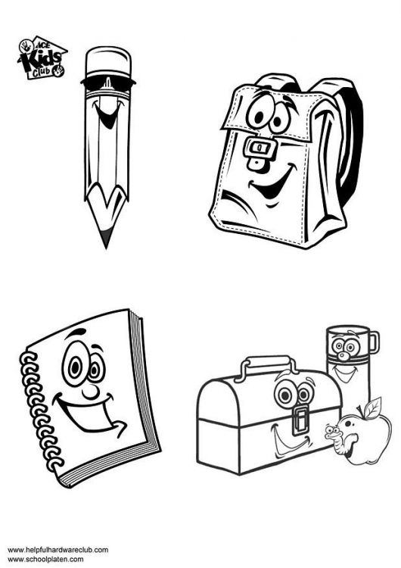
Materialliste P4 De

Klassenlehrerin : Susanne Weisenberger

Hefte

- Schreibheft A 4, liniert, bevorzugt mit Doppelrand, roter Umschlag
- Schreibheft A 5, liniert, ohne Rand, roter Umschlag
- Schreibheft A 5, liniert, ohne Rand, gelber Umschlag
- Kariertes Heft A 4 bevorzugt mit Doppelrand, blauer Umschlag
- Hausaufgabenheft

Arbeitsmaterial

- Klassisch gefülltes Mäppchen (Holzbuntstifte, Filzstifte, 2-3 Bleistifte HB, Radiergummi)
- qualitativ hochwertiger Füller (Pelikan oder Lamy) mit Ersatzpatronen
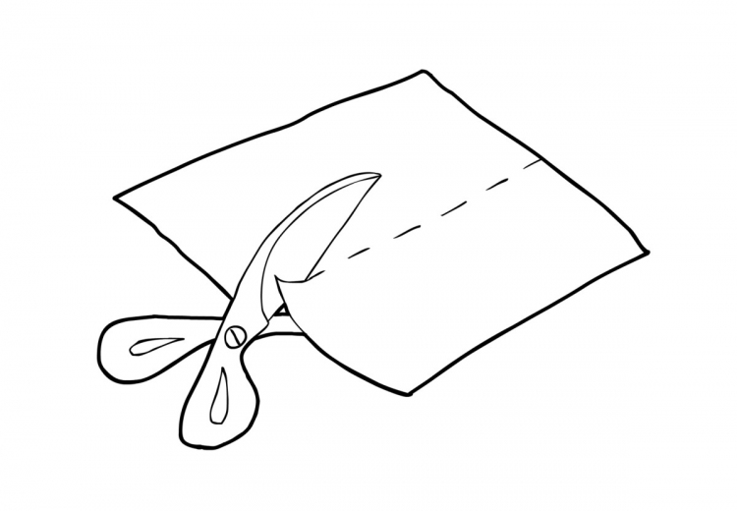
- Vierfarb-Kugelschreiber
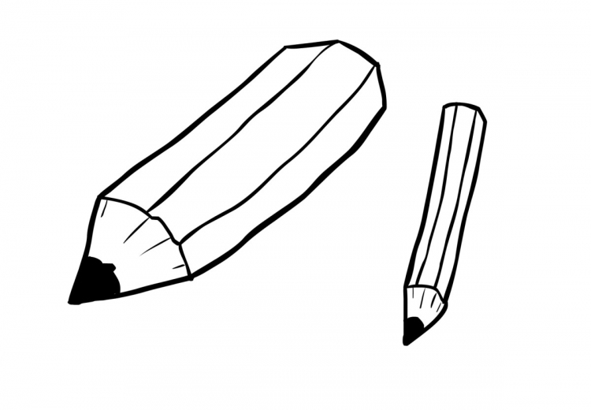
- 2 abwischbare dünne Tafelstifte, Farbe egal
- Geodreieck
- Langes Lineal (30 cm)
- Spitzer mit Döschen
- Zirkel vom letzten Jahr (bitte Mine überprüfen)

- spitze Bastelschere
- Klebstift und Flüssigkleber
- Wasserfarbkasten vom letzten Jahr (bitte evtl. Farben nachkaufen)
- College- oder Schulblock A 4, kariert
- 6 Schnellhefter (rot, blau, grün, weiß, gelb, schwarz)

Arbeitshefte:

- Einsterns Schwester 4, Arbeitsheft, Cornelsen Verlag, ISBN 978-3-06-083584-3
- Rechtschreib-Stars 4, Oldenbourg Verlag, ISBN 978-3637026544
- Einstern 4 Übungssternchen, Cornelsen Verlag ISBN 978-3-06-082769-5
- Zahlenfuchs 4, Jandorf Verlag, ISBN 978 -3-939965-53-4

Sonstiges : eine wieder verschließbare Trinkflasche
Turnbeutel mit sauberen Hallenschuhen
großes, altes T-Shirt oder Malkittel

Bitte alles mit dem Namen Ihres Kindes beschriften.

Ihnen und Ihren Kindern schöne Ferien und bis bald!
Viele Grüße
Susanne Weisenberger

